تقرير شامل عن الخلية

اعداد الطالب : محمد البدور

الصف : التاسع (أ)

مقدم للمعلمة الفاضلة : منال العتيلات

الخلية: الوحدة الأساسية للحياة

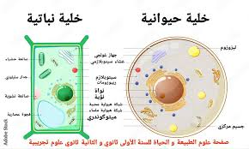
الخلية هي أصغر وحدة حية في الكائنات الحية، وهي اللبنة الأساسية للحياة. جميع الكائنات الحية تتكون من خلايا، سواء كانت وحيدة الخلية مثل البكتيريا، أو متعددة الخلايا مثل الإنسان والنباتات. دراسة الخلايا تساعدنا على فهم العمليات الحيوية، النمو، الانقسام، استجابة الكائنات الحية للبيئة، وتطوير علاجات للأمراض.
مع تقدم العلم، أصبح فهم الخلية أساسًا لعلم الوراثة، الطب، الزراعة، والهندسة البيولوجية. كل خلية تحتوي على مكونات دقيقة تعمل بتناسق لتستمر الحياة، وفهم هذه المكونات والوظائف أمر أساسي لكل باحث أو طالب علم.

أنواع الخلايا
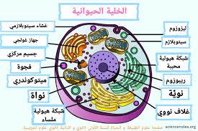
- الخلايا الحيوانية:

- توجد في جميع الكائنات الحيوانية، وهي خلايا متعددة الوظائف، تحتوي على:
- نواة: مركز التحكم في الخلية تحتوي على المادة الوراثية DNA.
- ميتوكوندريا: تولد الطاقة للخلية.
- جهاز جولجي: مسؤول عن معالجة وتغليف البروتينات.
- غشاء خلوي: يحدد دخول وخروج المواد.
- سيتوبلازم: وسط تجرى فيه جميع العمليات الحيوية.

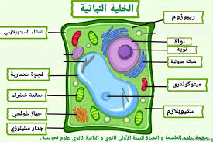
- الخلايا النباتية:

- تحتوي على جميع مكونات الخلية الحيوانية، بالإضافة إلى:
- جدار خلوي صلب: يحمي ويعطي شكلًا للخلية.
- بلاستيدات خضراء: تقوم بالتمثيل الضوئي لإنتاج الغذاء.
- فجوة عصارية كبيرة: لتخزين الماء والمواد الغذائية.

- الخلايا البكتيرية (وحيدة الخلية):

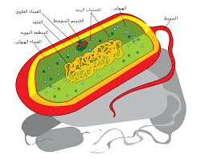

- خلايا أصغر بكثير، لا تحتوي على نواة حقيقية، ولها غشاء وجدار خلوي فقط.
- DNA في منطقة النوكليويد.
- بعض البكتيريا تحتوي على أسواط للحركة.

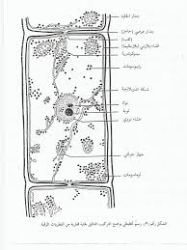
- الخلايا الفطرية:

- تتشابه مع الخلايا النباتية، لكنها لا تحتوي على بلاستيدات خضراء.
- لها جدار خلوي يحتوي على الكيتين.
- تحتوي على فجوة عصارية صغيرة.

- الخلايا الأولية (مثل الطلائعيات):

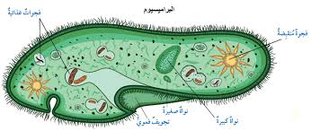

- تعيش غالبًا في الماء، بعضها يشبه الحيوان وبعضها يشبه النبات.
- تحتوي على نواة وأجزاء مشابهة للخلايا المتقدمة.
- تستخدم أسواط أو أهداب للحركة.

أجزاء الخلية ووظائفها
النواة:
مركز التحكم، تحتوي على DNA وRNA.
تتحكم في انقسام الخلية ونموها.
صورة:
الميتوكوندريا:
تولد الطاقة عن طريق التنفس الخلوي.
صورة:
السيتوبلازم:
وسط مائع تجرى فيه كل التفاعلات الكيميائية.
الغشاء الخلوي:
يسمح بمرور المواد الضرورية ويمنع دخول المواد الضارة.
البلاستيدات الخضراء:
في النبات، تقوم بعملية التمثيل الضوئي لإنتاج الغذاء.
صورة:
الفجوة العصارية:
تخزن الماء، الأيونات، والمواد الغذائية.
جهاز جولجي:
ينظم البروتينات والدهون ويوزعها داخل الخلية.

العمليات الحيوية داخل الخلية
الانقسام الخلوي:
الميتوز: لإنتاج خلايا متطابقة.
الانقسام الاختزالي: لإنتاج الأمشاج الجنسية.
إنتاج الطاقة:
تتم في الميتوكوندريا، تحويل الغذاء إلى طاقة ATP.
التمثيل الضوئي:
في البلاستيدات الخضراء عند النباتات، تحويل ضوء الشمس إلى طاقة.
نقل المواد والإشارات:
الغشاء الخلوي ينظم دخول وخروج المواد، الإشارات الخلوية تساعد الخلايا على التواصل.

المقارنة بين الخلايا

النوع | وجود نواة | جدار خلوي | بلاستيدات | حجم الخلية
حيوانية | نعم | لا | لا | صغير
نباتية | نعم | نعم | نعم | أكبر
بكتيرية | لا | نعم | لا | صغير جدًا
فطرية | نعم | نعم | لا | متوسط

التطبيقات العلمية للخلية
- تطوير الأدوية والعقاقير لعلاج الأمراض.
- الهندسة الوراثية وتعديل الجينات.
- دراسة السرطان وانقسام الخلايا غير الطبيعي.
- تحسين الإنتاج الزراعي عبر فهم الخلايا النباتية.

الأدوات والتقنيات لدراسة الخلايا
- الميكروسكوبات الضوئية والإلكترونية لدراسة التفاصيل الدقيقة.
- الفحص الجزيئي والوراثي لدراسة DNA وRNA.
- التصوير الفلوري لمراقبة مكونات الخلية الحية.

النتائج والملاحظات
- الخلية هي وحدة الحياة الأساسية.
- كل نوع من الخلايا يحتوي على مكونات خاصة تخدم وظيفته.
- العمليات الحيوية داخل الخلية متناسقة لضمان استمرار الحياة.
- فهم الخلية يفتح المجال لتطوير العلوم الطبية والزراعية.

الخاتمة
الخلية ليست مجرد وحدة صغيرة، بل هي عالم كامل يحتوي على جميع العمليات الحيوية الضرورية للحياة. دراسة الخلية علميًا تتيح للإنسان فهم الأمراض، تطوير الأدوية، وتحسين الإنتاج الزراعي. كل جزء من الخلية له وظيفة دقيقة تساهم في استمرار الحياة ونمو الكائن الحي.

المراجع العالمية

- Alberts, B. Molecular Biology of the Cell, 6th Edition.
- Cooper, G.M. The Cell: A Molecular Approach, 8th Edition.
- Encyclopaedia Britannica – مقال “Cell Biology”.
- https://www.britannica.com/science/cell-biology
- NCBI Bookshelf – Cell Biology.
- https://www.ncbi.nlm.nih.gov/books/NBK21054/
- Wikimedia Commons – صور ومخططات للخلية.
- https://commons.wikimedia.org/wiki/Category:Cell_biology

